ОТЧЕТ
об итогах реализации инициативного проекта

1. Наименование района города Ростова-на-Дону, на территории которого реализовывался инициативный проект: Ленинский район.

2. Наименование инициативного проекта: «Приобретение звукового оборудования для проведения мероприятий МАУК «ГКДЦ им. М. Горького» по адресу: г. Ростов-на-Дону, ул. Б. Садовая,45».

3. Информация об итогах реализации инициативного проекта: звуковое оборудование используется на центральной эстраде для проведения мероприятий.

4. Даты начала и окончания реализации инициативного проекта:
дата начала: 21.02.2025.
дата окончания: 26.02.2025.
4.1. Планируемый срок реализации инициативного проекта в случае
нарушения установленного срока: нарушения отсутствуют

N  п/п | Наименование выполненной работы, оказанной услуги, закупленного товара в рамках реализации инициативного проекта | Стоимость выполненной работы, оказанной услуги, закупленного товара в рамках реализации проекта <1> | Ф.И.О. физического лица и (или) индивидуального предпринимателя, наименование юридического лица, выполнившего работу <2>
1 | 2 | 3 | 4
1. | Звуковое оборудование для проведения мероприятий | 1 714 886,00 | ООО "ЛЕГИОН"
2.
 | Итого | 1 714 886,00

Сведения о поступлении и расходовании средств на реализацию инициативного проекта | Планируемый объем средств |  | Фактический объем средств
 | Сумма  (тыс. рублей) | Доля в общей сумме (процентов) | Сумма  (тыс. рублей) | Доля в общей сумме (процентов)
1 | 2 | 3 | 4 | 5
Всего на реализацию инициативного проекта, в том числе: | 1714,87 | 100 | 1714,87 | 100
объем средств местного бюджета | 1200,00 | 69,98 | 1200,00 | 69,98
объем инициативных платежей физических лиц | - | - | - | -
объем инициативных платежей юридических лиц, индивидуальных предпринимателей | 300,00 | 17,49 | 300,00 | 17,49
средства учреждения от приносящей доход деятельности | 214,87 | 12,53 | 214,87 | 12,53
Причины отклонения от запланированной стоимости инициативного проекта"

5. Фотоматериалы <*>:

N п/п | Фотография объекта до реализации инициативного проекта | Фотография объекта после реализации инициативного проекта
1. |  | 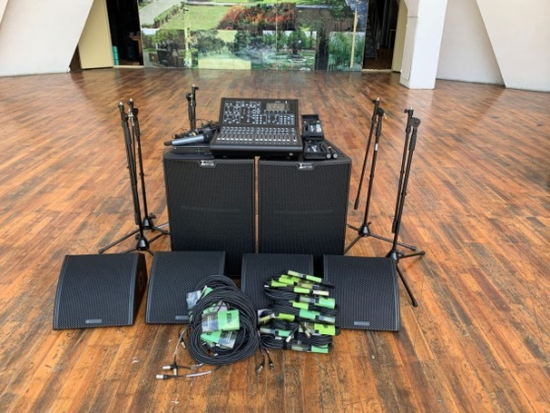
2. |  | 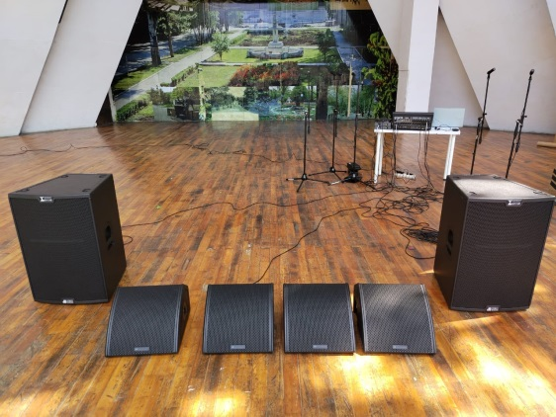
3. |  | 